Załącznik nr 9

Zamówienie nr INW-P-Z/0008/2022
Zadanie IV - Dostawa szaf do suszenia odzieży roboczej oraz obuwia

- Szafa do suszenia odzieży roboczej
Zdjęcie poglądowe
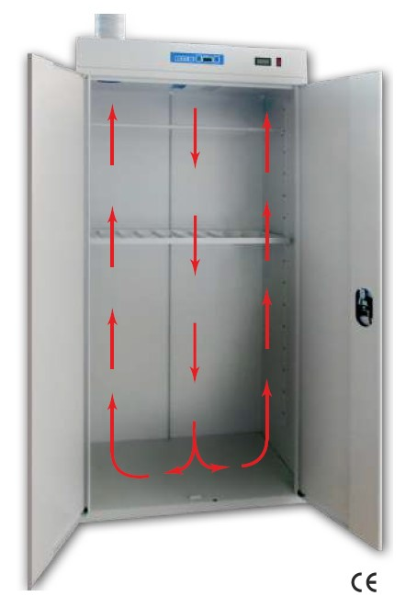
- maksymalne wymiary zewnętrzne - 1200mm x 1900 mm x 600 mm (szer. x wys. x gł.),
- konstrukcja stalowa z blachy ocynkowanej, malowana elektrostatycznie,
- kolor RAL 7035 lub zbliżony,
- zespół grzejno-wentylacyjny oraz sterownik w górnej części kabiny, w oddzielnej komorze,
- zamek patentowy,
- elektroniczny sterownik z regulacją czasu i temperatury suszenia,
- funkcja wentylowania (max. 46W), wskaźnik wilgotności,
- zabezpieczenia przeciążeniowe ppoż. oraz przeciw niekontrolowanemu wzrostowi temperatury,
- wyposażenie:
  - drążek oraz dwie półki ażurowe z możliwością regulacji wysokości,
  - wieszak chromowy w ilości 20 szt.
- przeznaczanie: do suszenia odzieży wilgotnej i mokrej,
- szafa przystosowana do suszenia min. 6 kompletów odzieży roboczej w tym kurtka zimowa, spodnie ogrodniczki i koszula,
- wilgoć wyprowadzana na zewnętrz za pomocą kanału wentylacyjnego,
- zasilanie 230V, max. moc 2000W,
- co najmniej dwa pogramy suszenia,
- klasa energetyczna A,
- gwarancja 2 lata, serwis producenta na okres gwarancji,
- przewód zasilający o długości min. 2,0 m.b.,
- wymagane atesty higieniczne,
- ilość 3 sztuki.

- Szafa do suszenia butów z lampą UV
Zdjęcie poglądowe

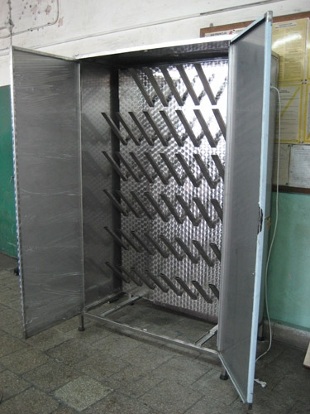
- maksymalne wymiary zewnętrzne - 1200mm x 1900mm x 600 mm (szer. x wys. x gł.),
- kolor RAL 7035 lub zbliżony,
- zespól grzejno-wentylacyjny oraz sterownik w górnej części kabiny, w oddzielnej komorze,
- elektroniczny sterownik z regulacją czasu i temperatury suszenia,
- wilgoć wyprowadzana na zewnętrz za pomocą kanału wentylacyjnego,
- nawiew ciepłego powietrza do wewnątrz obuwia,
- szafa przystosowana do suszenia min. 28 par wysokiego obuwia roboczego,
- lampa bakteriobójcza UV,
- zasilanie 230V, max. moc 2000W,
- żerdzie regulowane w co najmniej trzech położeniach,
- zabezpieczenia przeciążeniowe ppoż. oraz przeciw niekontrolowanemu wzrostowi temperatury,
- przewód zasilający o długości ok. 2,0 m.b.,
- klasa energetyczna A,
- gwarancja 2 lata, serwis producenta na okres gwarancji,
- wymagane atesty higieniczne,
- ilość 2 sztuki

UWAGA!
ZAMAWIAJĄCY ZOBOWIĄZUJE WYKONAWCĘ DO DOSTAWY NA WŁASNY KOSZT URZĄDZENIA ORAZ MONTAŻU W MIEJSCU WSKAZANYM PRZEZ ZAMAWIAJĄCEGO, URUCHOMIENIA I PRZESZKOLENIA Z OBŁSUGI.

